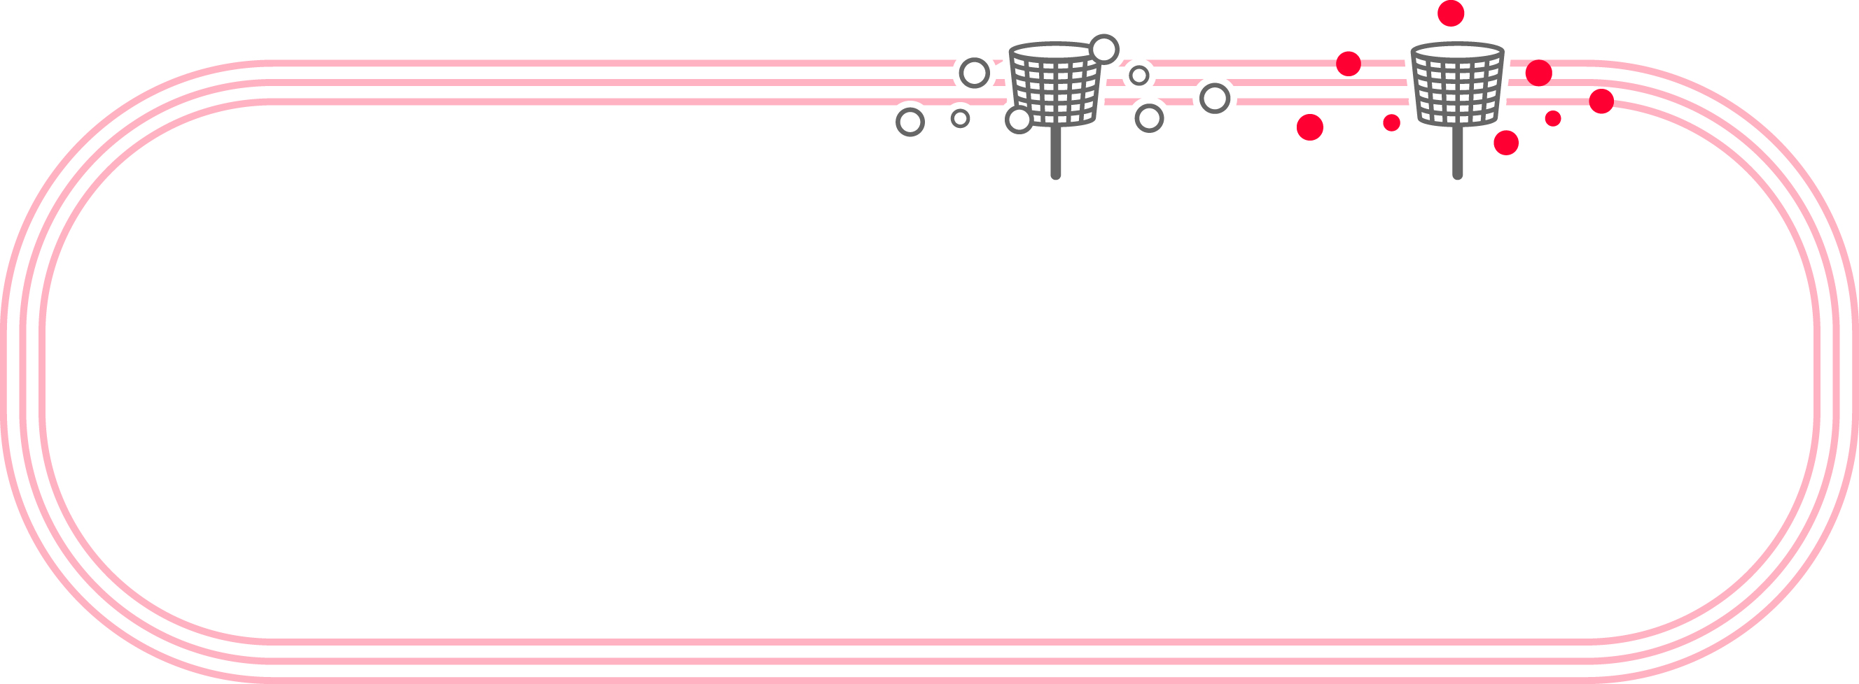

個人とコミュニティを反映させる要素を発見し、促進することを目指した、人の最適機能に関する研究。（by　セリグマン博士）　「VUCA」（変動性・不確実性・複雑性・曖昧性）と言われる現代で注目されている心理学。

ポジティブ心理学

平成３０年度　郡山商業高校　生徒指導部教育相談係

　中間考査も終了し、部活動の大会や検定試験など、お忙しく過ごされていることでしょう。今回は2回にわたり「折れない心～レジリエンスとは～」という“ポジティブ心理学”に関わるテーマをお送りいたします。



**○“ポジティブ心理学”とは**

**とは**

６月号

**教育相談だより**



最近、あなたは落ち込んだり、うまくいかないことに悩んだりはしていませんか？目まぐるしく変化する社会の中で、それに柔軟に対応し、失敗や試練に負けない、しなやかなたくましさを学ぶもの、それが”ポジティブ心理学”！

**○レジリエンスとは**

**とは**





1. ネガティブな感情から、やる気や真剣に学ぼうとする態度につなげ、憤りをバネに成果を達成することが目標です。
2. 落ち込んだ時のメンタルのケアだけでなく、レジリエンスを身につけることで、その先の困難や逆境にも負けない、人生の未来を自分で幸せに変えていくことの基礎を培うことができます。

***レジリエンス***(resilience)

…物理学の用語で、「外力による歪みを跳ね返す力、復元力」のこと。

心理学としては、

「逆境や困難、強いストレスに直面した時に適応する精神力と心理的プロセス」（by　全米心理学会）

**○レジリエンスの３つのステージ**

**とは**



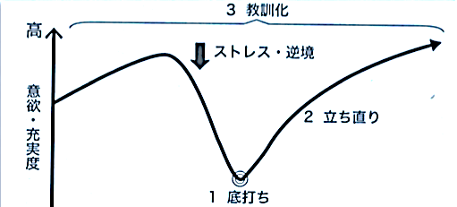

|  |  |
| --- | --- |
| ***ステージ*** | ***レジリエンス・テクニック*** |
| １　**底打ち** | 1. **ネガティブ感情の悪循環からの脱出** 2. **役に立たない思い込みの投げ捨て** |
| ２　**立ち直り** | **【レジリエンス・マッスルを鍛える】**   1. **「やればできる」の自信の習得** 2. **自分の強みを生かす** 3. **「心の支え」となるサポーター** 4. **「感謝のポジティブ感情」の向上** |
| ３　**教訓化** | 1. **「痛い」体験から意味を学ぶ** |

【演習】

◎あなたが落ち込んだり、ヘコんだりしたことを思い出してください。

①何があったのですか？

②その時の落ち込み度数を、最高が１０点として、何点でしたか？

　その数だけ、〈図１〉のバーグラフを塗りつぶそう。

③イラスト中央の人〈図２〉の周りに、その時の身体の状態、気持ち、考え（思考）を、吹き出しにして書き込もう。

④それは回復しましたか？　　はい　・　いいえ

⑤（④「はい」の方）　回復したのなら、何が回復に役に立ったのでしょうか？考えてみよう。

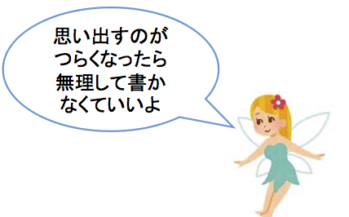



**○演習「レジリエンスを考えよう」**

**なじこひょう**

**とは**

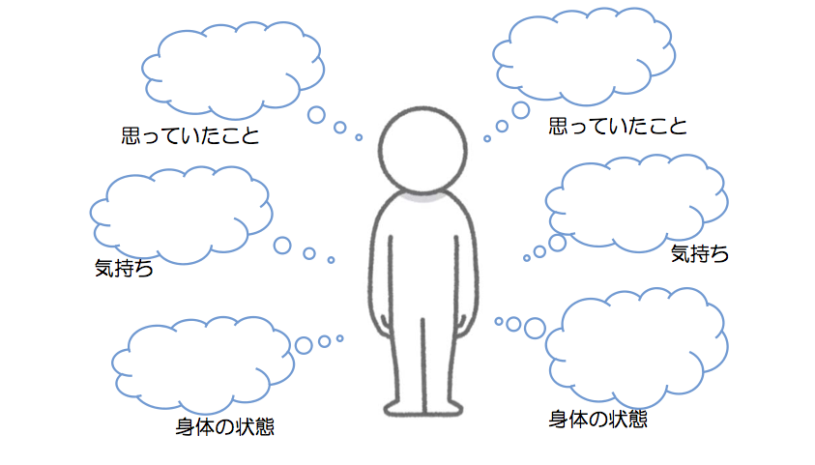

〈図２〉

〈図１〉

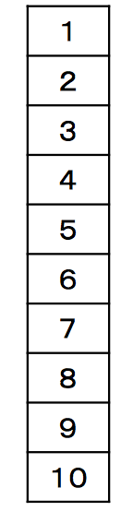

～次回は、困難や逆境を乗り越えて、成長していくための力について考えます～

（出典：（株）ほんの森出版社　「月刊学校教育相談2018.4月号、5月号」菱田　準子氏記事より）



**○6月のＳＣ来校日**

**なじこひょう**

**とは**



【今月のことば】

最も強い者が生き残るのではなく、最も賢い者が生き延びるのでもない。唯一生き残るのは、変化できる者である。

ダーウィン

（生物学者・進化論の生みの親）



6月 4日(月)　１４：００～１８：００

6月18日(月)　１４：００～１８：００

6月25日(月)　１４：００～１８：００

※予定にあった６月１１日はキャンセルです。